4/24 H.25前期雑誌会@長谷
SHG顕微鏡の再生医療への応用

- イントロダクション
臓器や組織機能を再建する医療技術を統合して再生医療と呼ぶ．さまざまな臓器，組織が欠損状態や機能障害や機能不全に陥った場合に失われた機能を再生するため，細胞や組織を移植することが必要となる．組織や臓器が傷害された場合に，残存する細胞の中で分化能力を有した特殊な細胞（幹細胞など）が増殖して，傷害またはそれにより欠損した部分を修復し，元の状態へと回復する現象を再生といい，現在，各種臓器の発生過程を幹細胞を用いて再現させることにより，組織や臓器の再生を目指す再生医療が注目されている．細胞の再生能力を引き出しながら臓器を再生させる組織工学研究には細胞，足場，増殖因子と呼ばれる３要素がある[1]．典型的な組織工学のアプローチとしては，目標とする臓器の構造（足場）を生体内分解性の材料で作り，底に任意の細胞を播種し，さらに発生の過程または組織治癒の過程で組織・生内内部に存在する因子を添加して組織再生を促すというものである．特に，組織工学領域の発展は，種々の細胞群から組織への再構築を可能とし，培養組織を移植素材として利用することが可能となってきた．しかし，組織工学製品を実際に生産する工程では，患者ごとに細胞特性が変化する（原料の不均質性），患部の大きさが変わる，３次元足場内において位置的・細胞的分布を持つ（不均一性）といったことから，細胞および組織特性の評価が必要不可欠となる．
このような組織工学における光学的評価手法として，ヒストロジーが主に用いられているが，組織情報を得るためには試料の犠牲が必要となり，破壊的な方法である．同一個体の時系列でのモニタリングを行うには，非破壊での評価を行う必要がある上，多種多様な細胞の３次元での評価が求められる．
本雑誌会では，現在報告されている組織工学における光学的評価手法の原理を中心に紹介し，比較を行う．また，従来法との比較およびアプリケーションに関する文献を紹介し，SHG顕微鏡の再生医療への応用に向けて考察する．

２．A Comparison of Imaging Methodologies for 3D Tissue Engineering [2]
細胞の発生や組織の発育をモニタリングする際，感染の有無や培養密度の確認，または培養の終点を決定するためにイメージング技術は非常に重要である．一般に培養過程は数日〜数週間を要し，同一個体の時系列でのモニタリングを行うためにも非破壊・3Dでの観察手法が求められる．これら条件に加えて，高分解・高コントラストといった条件も併せ持つ手法は存在せず，それぞれの手法は長所と短所を持つ．本文献では，組織工学において現在用いられている５つの光学的イメージング手法を紹介し比較を行う．
２−１．位相差顕微鏡 [3]
生体サンプルは一般的に無色透明であり，通常の明視野観察では明暗・色の情報が見えない．そのため，物体の部分的な厚さや屈折率によって透過光に生ずる位相差を明暗の差に変えて可視化する位相差顕微鏡での観察が有用である．
試料に入射した光は試料の構造により回折し，回折波を生じる．回折光は対物レンズにより結像され，結像面で０次光（透過直進光）と干渉する．位相物体（吸収がない物体）における±１次の回折光は０次光に対してπ/2の位相差が生じるため，形成される干渉縞は横ずれする．０次光と＋１次光および０次光と-１次光とが形成する干渉縞強度分布は互いに逆方向にずれ，スクリーン上では明暗の反転した干渉縞が重なるため光強度は一様となり屈折率分布は形成されない．そこで，０次光の位相を制御し，±１次光と同位相にすれば２つの干渉縞の位相ずれがなくなり，明暗の構造が結像される．これが位相差顕微鏡の原理である．
図２−１−１に，位相差顕微鏡での単層培養中のヒト皮膚細胞のイメージを示す．(A) メラニン，(B) 内皮細胞, (C) 線維芽細胞，(D) 角化細胞の構造が可視化出来ていることがわかる．また，図２−１−２のコラーゲンゲルのイメージでは，線維芽細胞（黒矢印）がうっすらと可視化出来ている．位相差顕微鏡では，組織を非破壊・無染色で観察可能であり，コンパクトで取り扱いが容易なことから広く利用されているが，両図のようにコントラストが極めて低いことが欠点である．
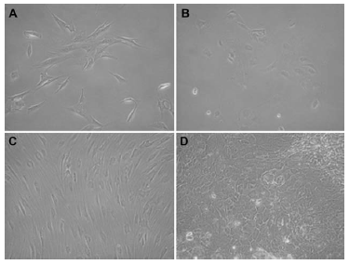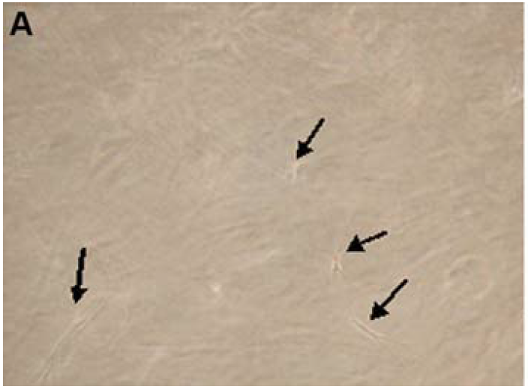
図２−１−１ 単層培養中のヒト皮膚細胞 図２−１−２ コラーゲンゲル

２−２．蛍光顕微鏡 [3]
蛍光を生じる物質に対して，励起に必要なエネルギーをもつ光を照射すると，基底状態の電子は光のエネルギーを吸収し励起される．励起電子は熱的に第一励起状態に緩和した後，発光を伴って基底状態へと遷移する．この過程で生じる発光が蛍光である．
蛍光観察では，励起光と蛍光の波長が異なるため，干渉フィルター等を用いることで背景光を除去し，蛍光のみの観察が可能となる．蛍光顕微鏡は生物試料の特定の部位につく蛍光分子（プローブ）を用いることにより選択的に特定部位のダイナミクス，機能等を観察出来ることから生物学の分野で広く用いられている．
図２−２−１にコラーゲンゲル中の角化細胞（プローブ：Cell Tracker Green）と線維芽細胞（プローブ：DAPI）のイメージを示す．青色の蛍光が発生した角化細胞と青色の蛍光が発生した線維芽細胞のそれぞれの分布がコントラスト高く可視化出来ている．
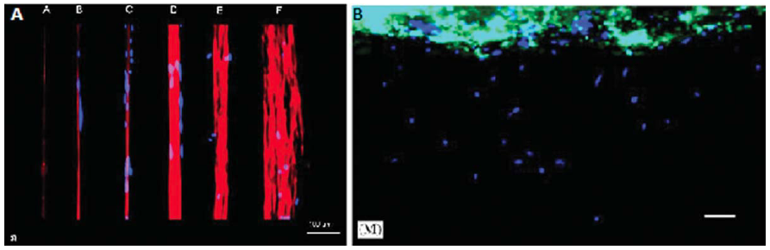
図２−２−１ コラーゲンゲル中の角化細胞（プローブ：Cell Tracker Green）と線維芽細胞（プローブ：DAPI） スケールバー100 μm

２−３．共焦点顕微鏡 [3]
共焦点顕微鏡の要は検出器前にあるピンホールである．光の結像位置にピンホールを挿入し，試料から発生する焦点面のみの光を通過させることによって，ピントのあった顕微像を取得できる．試料から発生する光は焦点面にある集光点以外からでも発生する．この光は顕微像をぼかしてしまい，ピントのあった鮮明な像が得られない．共焦点顕微鏡でも，蛍光顕微鏡と同様に蛍光分子を用いることにより選択的観察を行う．
図２−３−１に単層培養中の神経鞘腫細胞のイメージを示す．細胞骨格が緑，細胞核が青色の蛍光を発している．通常の蛍光顕微鏡と比べてさらに高コントラストな可視化が出来ている．また，点での検出を行うため，３次元イメージング（図２−３−２）も可能となっている．
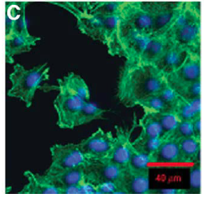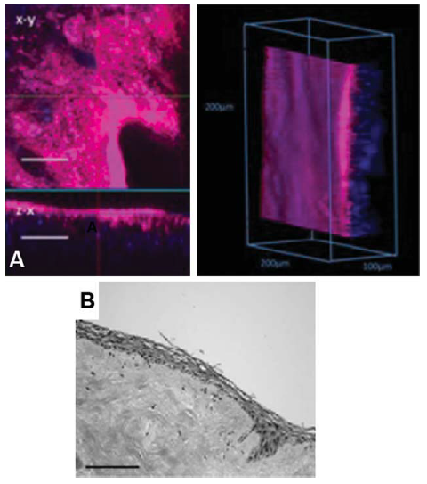
図２−３−１ 単層培養中の神経鞘腫細胞 図２−３−２ A培養口腔粘膜（Rhodamine） 緑：細胞骨格（Phalloidin） スケールバー 50 μm
青：細胞核（DAPI） B同サンプルのHE染色像 スケールバー 100 μm

２−４．多光子顕微鏡 [4]
図２−４−１に様々な足場複合材料の3D多光子蛍光（MAF）・SHGイメージを示す．MAF・SHG両イメージを用いることで，染色および蛍光プローブなしで異なる物質の分布の3次元情報を得ることが出来る．

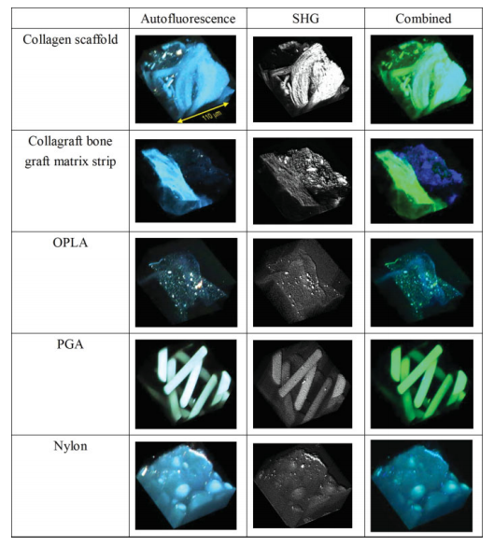
図２−４−１に様々な足場複合材料の3DMAF・SHGイメージ

２−５．OCT（Optical Coherence Tomography）[5]
図２−５−１に培養皮膚のOCTイメージと同サンプルのHE染色イメージを示す．OCTでは組織の断層情報が，非破壊・非侵襲で可視化出来ると言うことから，近年組織工学の分野でも注目されている．また，3次元イメージングが可能，高い浸透力（数mmオーダー）ということも魅力的である．欠点としては，反射直進光を検出するため，屈折率が一様な場所では情報が得られない，また物質特定が困難である等が挙げられる．
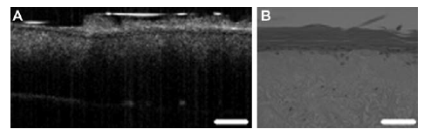
図２−５−１ 培養皮膚の (A) OCTイメージと同サンプルの (B) HE染色イメージ
スケールバー250 μm
２−６．まとめ
組織工学における５つの光学的評価手法を紹介した．それぞれの長所・短所を表２−６−１にまとめる．光学的評価手法に求められるものは，非破壊・非侵襲で様々な組織の3次元情報を得ることが可能な手法である．著者らはOCTが今後最も有力なツールになると考えており，SHG顕微鏡の応用に向けて，従来技術に対して持つアドバンテージは何かということを常に考えていく必要がある．
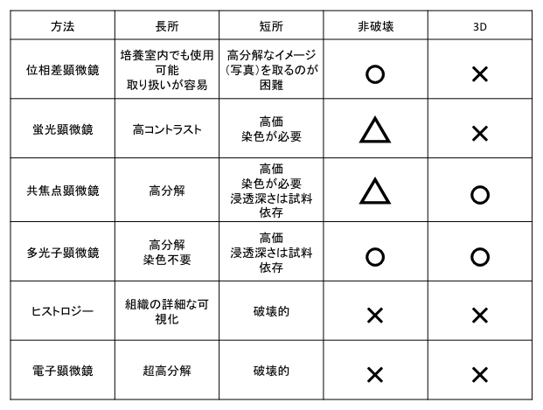
表２−６−１ 各光学的評価手法のまとめ

- Structural changes in mixed Col I/Col V collagen gels probed by SHG microscopy: implications for probing stromal alterations in human breast cancer [6]
本論文は，タイプ１コラーゲンとタイプ５コラーゲンを含むゲルのSHGイメージングを行い，前方散乱SHG光と後方散乱SHG光の強度比（F/B比）が線維径に依存することを確認している．文献の趣旨は，乳がんが進行すると間質中のタイプ５コラーゲンの割合が増えてくることから，SHG顕微鏡を用い，F/B比を見ることにより乳がんツールに用いるというものであったが，今回はコラーゲンゲルのイメージングを行っているという理由からこの文献を選んだ．

３−１．セットアップ
実験のセットアップを図３−１−１に示す．倒立レーザー走査型顕微鏡に光源として中心波長890 nm，繰り返し周波数80 MHzのフェムト秒Ti:Sレーザーを光源として組み込んでいる．サンプルから発生した前方SHG信号はコンデンサーレンズによって受光，また後方SHG信号は，集光用と同じ水浸対物レンズにより受光され，バンドパスフィルターにより基本波成分をカットした後，それぞれフォトンカウンティング型光電子増倍管によって検出される．レーザー光は，コラーゲンの偏光依存性をキャンセルするため，円偏光で用いる．サンプルでのレーザー平均パワーはおよそ20 mWである．
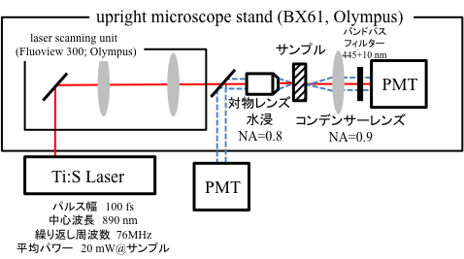図３−１−１ セットアップ

３−２．実験結果
図３−２−１に3D再構築SHGイメージを示す．コラーゲンタイプの割合は（A）100％タイプ１，（B）95％タイプ１，5％タイプ5，（C）80％タイプ１，20％タイプ5である．100％タイプ１と95％タイプ１，5％タイプ5では同様の構造が見えるが，80％タイプ１，20％タイプ5では線維が短く，それぞれが細かく集合している様子がわかる.
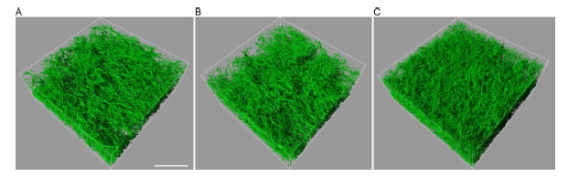
図３−２−１ 3D再構築SHGイメージ スケールバー 50 μm
（A）100％タイプ１，（B）95％タイプ１，5％タイプ5，（C）80％タイプ１，20％タイプ5

次に，図３−２−２にそれぞれの断面SHGイメージを示す．100％タイプ１と95％タイプ１，5％タイプ5と同じパワーでイメージングしたものが（d）であるが，80％タイプ１，20％タイプ5のSHＧ発生効率が低いことがわかる．また，このイメージを持いて算出した平均線維径が（e）である．それぞれ，23.2 ± 2.4，20.5 ± 1.8，12.4 ± 1.7 μmとなっており，80％タイプ１，20％タイプ5が最も小さい線維径を有している．
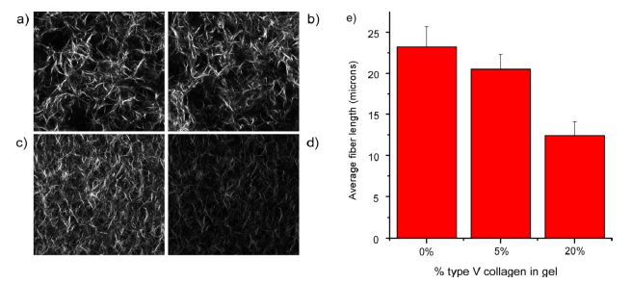
図３−２−２ 断面SHGイメージ イメージ領域170 μm×170 μm
（a）100％タイプ１，（b）95％タイプ１，5％タイプ5，（c），（d）80％タイプ１，20％タイプ5
（e）平均線維径

図３−２−３は，各コラーゲンタイプ割合のF/B比の深さ依存性を表している．一般にSHG光はコヒーレントな非線形光学過程であるため励起光の入射方向と同じ方向に発生する前方散乱SHG光が強く，後方散乱SHG光は弱い．この傾向は1次の散乱光と同様，対象となるコラーゲン線維の直径が大きければ大きいほど顕著になる [7]．真皮層コラーゲンの大部分はタイプⅠコラーゲン線維であり，通常その直径は光の波長オーダーよりも大きい．このため，後方散乱SHG光よりも前方散乱SHG光の方が強く発生する．図では，100％タイプ１と95％タイプ１，5％タイプ5に対して，80％タイプ１，20％タイプ5が低くなっているが，線維径が大きくなればF/B比が増加すると言うこと，図３−２−２（e）で算出した線維径の違いを反映した結果と成っている．
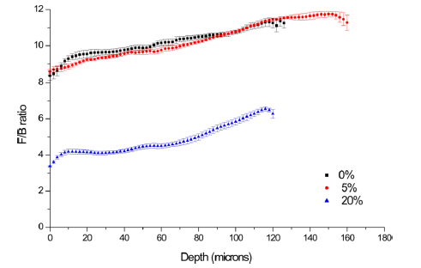
図３−２−３ 各コラーゲンタイプ割合のF/B比の深さ依存性

３−３．まとめ
異なるタイプのコラーゲンを含むゲルのイメージングを行い，コラーゲン線維径でのF/B比の変化が確認された．コラーゲンゲルは培養足場材料として広く使われており，SHG顕微鏡を用いることで，高コントラストなイメージだけでなく様々なパラメータを抽出することが可能である．

- Multiphoton Imaging and Quantitative Analysis of Collagen Production by Chondrogenic Human Mesenchymal Stem Cells Cultured in Chitosan Scaffold [8]
最後に，ヒト間葉幹細胞培養（MSC）における軟骨形成プロセスの多光子蛍光（MAF）・SHGイメージングを行った文献を紹介する．多光子顕微鏡を培養組織の観察に適用することで，組織へのダメージを最小限に抑えつつ，時系列で同サンプルの同じ位置の観察が可能となる．著者らのグループは先行研究として，PGA（ポリグリコール酸：生分解性合成高分子）をMSCの足場として用いると細胞から産生されるコラーゲンを始めとした細胞外マトリックスが足場の構造変化を引き起こし，同位置での時系列観察が困難になることを確認している[9,10]．本論文では，構造保全性が高いキトサン（生分解性天然高分子）をMSCの足場として使用し多光子顕微鏡を用いて49日という長期間における軟骨形成プロセスの同位置での観察を行っている．

４−１．セットアップ
実験のセットアップを図４−１−１に示す．倒立レーザー走査型顕微鏡に光源として中心波長780 nm，繰り返し周波数80 MHzのフェムト秒Ti:Sレーザーを光源として組み込んでいる．サンプルから発生したMAF・SHG信号は集光用と同じ油浸対物レンズにより受光され，ダイクロイックミラーおよびバンドパスフィルターによりそれぞれ分けられた後（MAF：500-550 nm，SHG：380-400 nm）フォトンカウンティング型光電子増倍管によって検出される．
培養には，間葉幹細胞，足場としてメッシュ状のキトサン，軟骨形成の誘導のために成長因子：TGF-β3を用いる．TGF-β3は培養開始0,7,11,14,21,28日に追加する．

４−２．実験結果
図４−２−１に培養0，7，14，49日後の大面積MAF・SHGイメージを示す．キトサンからのMAF信号により足場境界が高コントラストに可視化出来ていることがわかる．また，7日後のイメージではキトサンメッシュ内に微弱なSHG光が検出され始め，14日以降では軟骨細胞から産出されたコラーゲンが球状に集合した様子が可視化されている．14日，49日の拡大図（図４−２−２）では，足場とコラーゲン間にギャップが存在し（白破線矢印），足場が存在しない境界部ではコラーゲン同士が集合している（黄色矢印）様子がわかる．足場によってコラーゲン同士の集合を制限するというキトサン・MSC培養システムの特色が両イメージから確認された．また，赤矢印部分ではSHG信号が円状に欠損し，内部にMAF信号が確認できるがこれは軟骨細胞から発生したMAF信号であると考えられる．

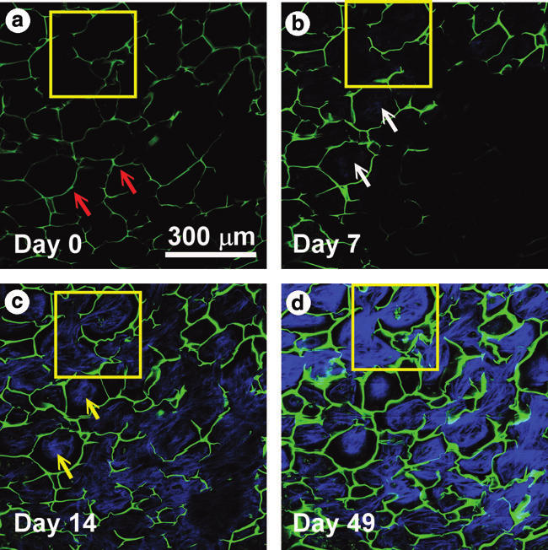
図４−２−１ 培養0，7，14，49日後の大面積MAF・SHGイメージ

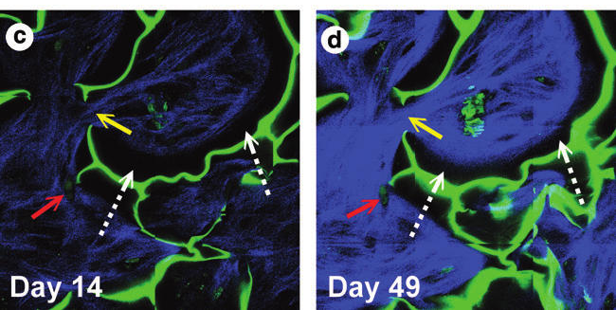
図４−２−２ 14日，49日の拡大図

また，SHG信号強度を用いることで，細胞成長状態の定量評価も行っている．図４−２−３に各ピクセルでの３つの深さのSHG強度の時間変化を示す．図では信号強度が指数関数的に増加しており，SHG=a･(e^{bt}-1) として近似している．ここで，a:定数，b:成長レート，t:時間である．算出された成長レートは0 μmで0.33±0.12，15 μmで0.22±0.12，30 μmで0.19±0.12であった．深度が増すごとに成長レートが減少，深度によらず飽和時間が一定ということが理解できる．
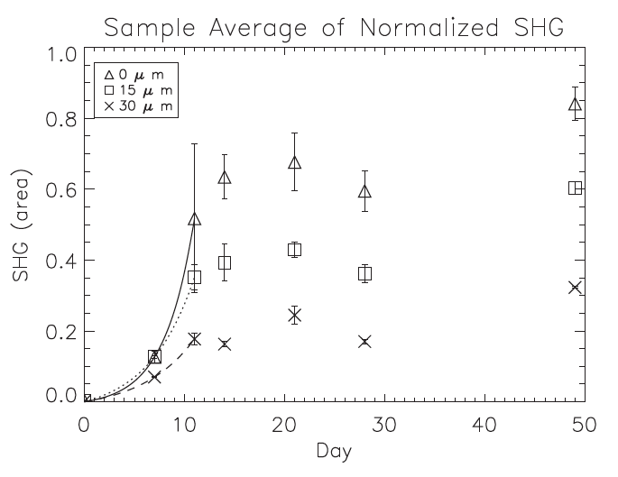
図４−２−３ SHG強度の時間変化

４−３．まとめ
軟骨形成プロセスにより産出されるコラーゲンのSHG，キトサン足場のMAFイメージングを時系列で高コントラストに可視化，また細胞成長状態の定量評価を行った．多光子顕微鏡の持つ非破壊・非侵襲，高コントラストで分光学的情報を持ちつつ，3次元イメージングが可能という特色は，足場材料の評価のみでなく培養組織の評価にも有用なツールになると考えられる．

- 結論
SHG顕微鏡の再生医療への応用に向けて，組織工学における光学的評価手法を紹介し，従来法との比較およびアプリケーションに関する文献を紹介した．再生医療という分野は近年注目されており，市場規模は1.6兆円にも上るようである．組織工学における光学的評価手法に求められる，非破壊・非侵襲で様々な組織の3次元情報を得るなどといった特徴をおおよそカバー出来るSHG顕微鏡はこの分野において有用なツールになると期待できる．一方で短所として捉えられる
コラーゲンしか見えないという点は，Ti:Sレーザーを使う場合はMAFも同時に取得することで補うことができると考えられる．また，イメージングだけでなく，今回紹介した強度比，画像処理により線維径の算出のほかにも偏光依存性等を用いることで，定量的な評価も可能である．

参考文献
[1]古川克子，”組織工学と再生医療”，人工臓器3, 211(2011).
[2] Louise E. Smith, Rod Smallwood, and Sheila Macneil. “A Comparison of Imaging Methodologies for 3D Tissue Engineering”. MICROSCOPY RESEARCH AND TECHNIQUE 73, 1123 (2010)
[3]日本分光学会，”顕微分光法”, 講談社（2009）．
[4]長谷栄治，H24年前期雑誌会．
[5]長谷栄治，H24年後期雑誌会．
[6] Visar Ajeti, Oleg Nadiarnykh, Suzanne M. Ponik, Patricia J. Keely, Kevin W. Eliceiri, and Paul J. Campagnola. ”Structural changes in mixed Col I/Col V collagen gels probed by SHG microscopy: implications for probing stromal alterations in human breast cancer”. BIOMEDICAL OPTICS EXPRESS 2, 2307 (2011)
[7] Meng Han, Günter Giese, and Josef Bille., “Second harmonic generation imaging ofcollagen ﬁbrils in cornea and sclera”, OPTICS EXPRESS 13, 5791(2005).
[8] Wei-Liang Chen, Chi-Hsiu Huang, Ling-Ling Chiou, Te-Hsuen Chen, Yi-You Huang, Ching-Chuan Jiang, Hsuan-Shu Lee, and Chen-Yuan Dong. “Multiphoton Imaging and Quantitative Analysis of Collagen Production by Chondrogenic Human Mesenchymal Stem Cells Cultured in Chitosan Scaffold”. TISSUE ENGINEERING: Part C 16, 913 (2010).
[9] Hsuan-Shu Lee, Guan-Tarn Huang, Hongsen Chiang, Ling-Ling Chiou, Min-Huey Chen, Chang-Hsun Hsieh, Ching-Chuan Jiang. “Multipotential Mesenchymal Stem Cells from Femoral Bone Marrow Near the Site of Osteonecrosis”. STEM CELLS 21, 190 (2003).
[10] Griffon, D.J., Sedighi, M.R., Schaeffer, D.V., Eurell, J.A., and Johnson, A.L. “Chitosan scaffolds: interconnective pore size and cartilage engineering”. Acta Biomater 2, 313 (2006).

